МИНОБРНАУКИ РОССИИ
Московский авиационный институт
(национальный исследовательский университет)

Отчёт по лабораторной работе № 3
Управление потоками и синхронизация
Вариант 17: поиск минимума и максимума в целочисленном массиве
по дисциплине
«Операционные системы и архитектура компьютера»
Windows 11 · WSL2 (Ubuntu) · C11 · POSIX Threads

Выполнил: Попков Максим Александрович
Группа: М8О-205БВ-25
Проверил: ____________________________

Москва
2026

1 Цель работы
Приобретение практических навыков создания и управления потоками операционной системы, организации параллельной обработки данных, синхронизации завершения потоков и анализа ускорения и эффективности многопоточного алгоритма.

2 Постановка задачи
По варианту 17 требуется найти минимальный и максимальный элементы большого массива целых чисел, выполняя обработку в многопоточном режиме. Для создания потоков используются штатные средства ОС; максимальное число рабочих потоков задаётся ключом запуска. Необходимо подтвердить количество потоков стандартными средствами Linux, исследовать зависимость ускорения и эффективности от объёма входных данных и числа потоков, объяснить полученные результаты [1].

3 Среда выполнения и архитектура
Параметр | Значение
Дата экспериментов | 29 октября 2026 года
Операционная система | Windows 11, Ubuntu в WSL2 (Linux)
Процессор | AMD Ryzen 7 5800H: 8 ядер, 16 логических процессоров
Память WSL2 | 7,5 ГиБ оперативной памяти, 2,0 ГиБ swap
Язык / интерфейс | C11, POSIX Threads (pthread)
Сборка | CMake, конфигурация Release; отдельная Debug/ASan
Диагностика | ps -T, strace, AddressSanitizer, UndefinedBehaviorSanitizer
Исследование | 5 размеров массивов × 5 значений числа потоков × 7 повторов
Исходные данные выделяются динамически через malloc() и заполняются воспроизводимой псевдослучайной последовательностью (srand(42), rand()). Для каждого потока выделяется непрерывный участок единого массива: копирование элементов отсутствует. Каждый поток записывает частные min/max в собственную структуру MinMaxTask. Главный поток ожидает завершения всех рабочих потоков и объединяет результаты.
Разделение массива выполняется почти поровну: базовая длина участка равна size / thread_count, остаток распределяется по одному элементу между первыми потоками. Если запрошено больше потоков, чем элементов массива, число рабочих потоков уменьшается до size.

4 Ключевые фрагменты реализации

4.1 Структуры данных и последовательный поиск
typedef struct { int min; int max; } MinMaxResult;
typedef struct {
const int* array;
size_t size;
MinMaxResult result;
int status;
long tid;
int record_tid;
int demo;
} MinMaxTask;
int find_minmax(const int* array, size_t size, MinMaxResult* result) {
if (array == NULL || result == NULL || size == 0) return -1;
int min = array[0], max = array[0];
for (size_t i = 1; i < size; i++) {
if (array[i] < min) min = array[i];
if (array[i] > max) max = array[i];
}
result->min = min; result->max = max;
return 0;
}
Временная сложность локального поиска — O(k), где k — длина участка; дополнительная память — O(1). Поля с результатом и статусом принадлежат отдельному заданию каждого потока, поэтому для записи локальных min/max мьютекс не нужен.

4.2 Создание потоков и разделение массива
size_t base = size / thread_count;
size_t remainder = size % thread_count;
for (size_t i = 0; i < thread_count; i++) {
size_t count = base + (i < remainder ? 1 : 0);
tasks[i].array = array + offset;
tasks[i].size = count;
tasks[i].status = -1;
tasks[i].record_tid = verbose || demo;
tasks[i].demo = demo;
int rc = pthread_create(&threads[i], NULL, minmax_worker, &tasks[i]);
if (rc != 0) { /* сообщение об ошибке; выход из цикла */ }
launched++;
offset += count;
}
pthread_create() запускает minmax_worker() в отдельном потоке, передавая адрес структуры заданий через void*. Проверяется код возврата. Массивы threads и tasks выделяются посредством calloc() в соответствии с фактическим количеством потоков.

4.3 Синхронизация и объединение результатов
for (size_t i = 0; i < launched; i++) {
int rc = pthread_join(threads[i], NULL);
if (rc != 0) { /* диагностика и аварийное завершение */ }
if (tasks[i].status != 0) { failed = 1; continue; }
if (!initialized) {
overall = tasks[i].result;
initialized = 1;
} else {
if (tasks[i].result.min < overall.min)
overall.min = tasks[i].result.min;
if (tasks[i].result.max > overall.max)
overall.max = tasks[i].result.max;
}
}
pthread_join() обеспечивает ожидание завершения каждого созданного потока. Локальные результаты читаются главным потоком только после успешного ожидания. При обычном завершении освобождаются память исходного массива, заданий и идентификаторов потоков.

4.4 Диагностический режим и измерение времени
Режим --verbose записывает TID потока через syscall(SYS_gettid) и после завершения расчёта выводит PID/TID, размер участка и локальные результаты. Режим --demo дополнительно задерживает рабочие потоки посредством nanosleep() на 12 с, чтобы их можно было наблюдать командой ps -T. В демонстрационном режиме время расчёта не показывается.
void* minmax_worker(void* arg) {
MinMaxTask* task = arg;
if (task->record_tid) {
task->tid = syscall(SYS_gettid);
if (task->tid == -1) {
perror("syscall gettid");
task->status = -1;
return NULL;
}
}
task->status = find_minmax(task->array, task->size, &task->result);
if (task->status != 0) return NULL;
if (task->demo) {
struct timespec remaining = {12, 0};
while (nanosleep(&remaining, &remaining) == -1) {
if (errno != EINTR) {
perror("nanosleep");
task->status = -1;
return NULL;
}
}
}
return NULL;
}
clock_gettime(CLOCK_MONOTONIC, &start);
/* pthread_create(), обработка массива, pthread_join(),
объединение результатов */
clock_gettime(CLOCK_MONOTONIC, &end_time);
double elapsed = (double)(end_time.tv_sec - start.tv_sec) +
(double)(end_time.tv_nsec - start.tv_nsec) / 1e9;
При фактической реализации оба вызова clock_gettime() проверяются на ошибки. В интервал измерения входят создание потоков, поиск, ожидание и объединение частных результатов. Выделение и генерация исходного массива, печать итогов, а также освобождение памяти не входят в измерение.

5 Проверка корректности
Проверены минимальные и большие размеры массива, ограничение количества потоков, негативные сценарии и работа под AddressSanitizer/UndefinedBehaviorSanitizer. Ниже приведены фрагменты фактических логов запусков.
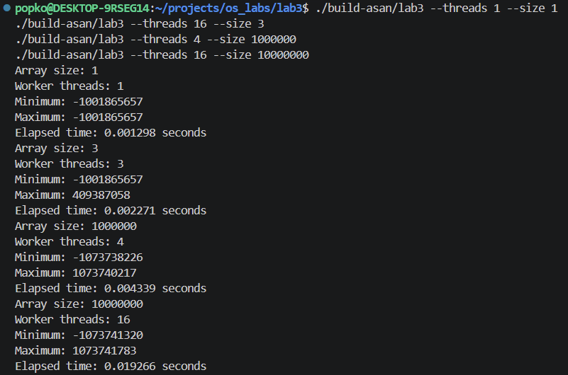
Рисунок 1 — Результаты проверки программы с AddressSanitizer и UndefinedBehaviorSanitizer
Сборка с AddressSanitizer и UndefinedBehaviorSanitizer в приведённых тестах не сообщила об ошибках. На массивах длиной 1 млн и 10 млн элементов также получены корректные результаты без сообщений Sanitizers. Отсутствие сообщений не является исчерпывающим доказательством отсутствия дефектов.
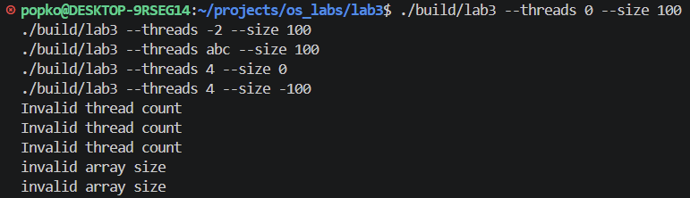
Рисунок 2 — Проверка обработки некорректных аргументов командной строки
Также проверены отрицательное значение --threads и нулевой размер массива: программа выводит диагностическое сообщение и прекращает работу.

6 Системная диагностика

6.1 Наблюдение потоков через ps
Программа запущена с параметрами --threads 8 --size 1000000 --demo. Спустя две секунды команда ps -T -p "$pid" -o pid,spid,stat,comm показала один главный поток (TID 4098) и восемь рабочих потоков (TID 4100–4107). Все строки имеют общий PID 4098, то есть относятся к одному процессу. Состояние Sl соответствует спящим потокам в многопоточном процессе; искусственная задержка позволяет подтвердить одновременное существование потоков, но не одновременное выполнение вычислений.
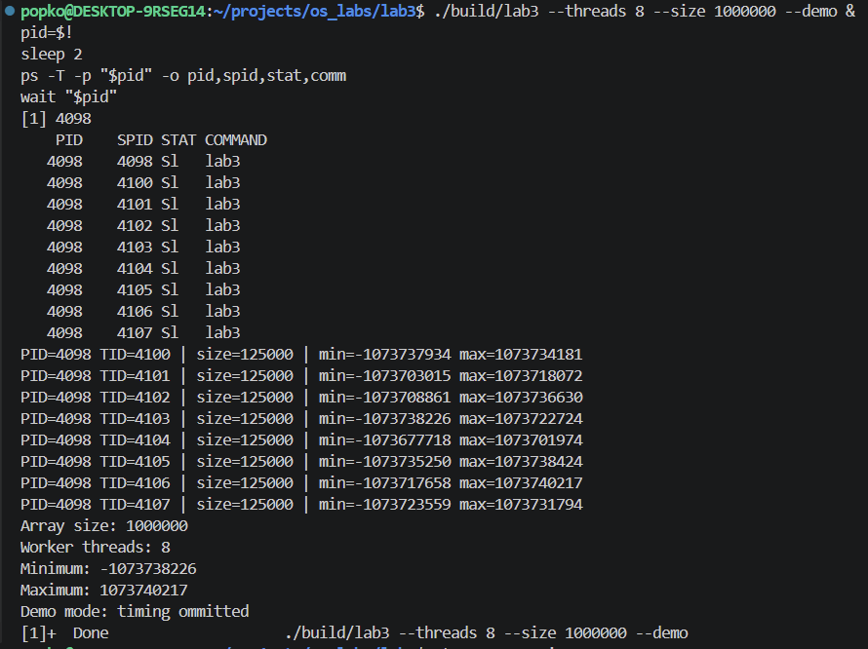
Рисунок 3 — Демонстрация восьми рабочих потоков средствами Linux (ps -T)

6.2 Системные вызовы в strace
При запуске strace с фильтром clone, clone3, futex, clock_nanosleep зафиксированы четыре успешных вызова clone3(), создавшие рабочие потоки с TID 4654–4657. Наличие CLONE_VM и CLONE_THREAD в наборе флагов подтверждает общую виртуальную память и принадлежность потоков одной группе. Вызовы futex() показывают механизм ожидания, используемый реализацией pthread_join(). clock_nanosleep() соответствует диагностической паузе 12 с в каждом рабочем потоке.
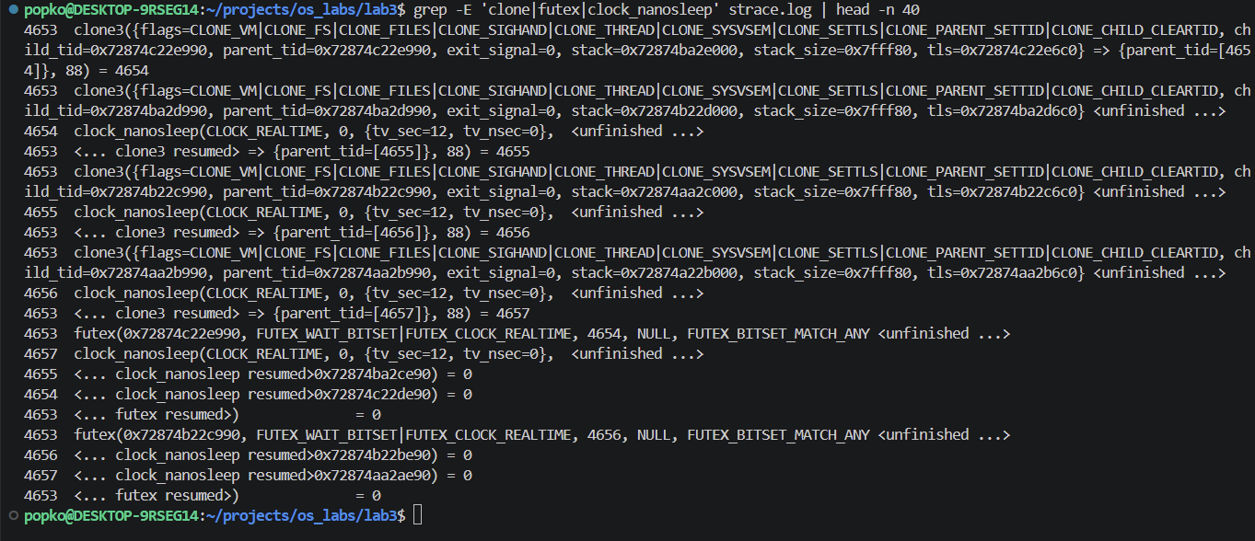
Рисунок 4 — Трассировка создания потоков, ожидания и диагностической паузы (strace)
В данном запуске используется именно clone3(), а не clone(); имя системного вызова зависит от версии ядра и библиотеки C. Вызов futex() может отсутствовать для уже завершившегося потока, поэтому количество вызовов futex не обязано совпадать с количеством pthread_join().

7 Исследование производительности

7.1 Методика эксперимента
Исследование проводилось в Ubuntu/WSL2 на процессоре Ryzen 7 5800H. Перед серией замеров закрыты посторонние приложения. Использовалась Release-сборка без --verbose и --demo. Для каждого из пяти размеров массива (100 тыс., 1 млн, 10 млн, 50 млн, 100 млн элементов) проверялись 1, 2, 4, 8, 16 рабочих потоков. Каждая конфигурация запускалась семь раз; в таблицах приводится медиана времён в миллисекундах. Всего выполнено 175 запусков. Исходные времена сохранены в benchmark.csv.
Ускорение вычисляется как S(p) = T(1) / T(p), эффективность — E(p) = S(p) / p × 100%, где T(p) — медианное время для p рабочих потоков при фиксированном размере массива. Показатель p = 1 также включает накладные расходы на создание одного рабочего потока, поэтому сравнение относится к реализованной многопоточной процедуре, а не к отдельной функции последовательного поиска.

7.2 Время выполнения
Размер | 1 поток | 2 потока | 4 потока | 8 потоков | 16 потоков
100 тыс. | 0,391 | 0,400 | 0,603 | 1,090 | 2,185
1 млн | 0,936 | 0,737 | 0,868 | 1,379 | 2,475
10 млн | 6,012 | 3,597 | 2,523 | 2,648 | 3,115
50 млн | 27,490 | 14,209 | 8,143 | 7,887 | 9,094
100 млн | 61,453 | 27,582 | 15,521 | 14,123 | 17,759
Таблица 1 — Медианное время выполнения, мс (7 повторов)
На массиве 100 тыс. элементов быстрее всего один поток (0,391 мс), на 1 млн — два (0,737 мс), на 10 млн — четыре (2,523 мс), а на 50 и 100 млн — восемь потоков (7,887 и 14,123 мс). При переходе от восьми к шестнадцати потокам в крупных задачах время возрастает.

7.3 Ускорение и эффективность
Размер | 1 поток | 2 потока | 4 потока | 8 потоков | 16 потоков
100 тыс. | 1,00 | 0,98 | 0,65 | 0,36 | 0,18
1 млн | 1,00 | 1,27 | 1,08 | 0,68 | 0,38
10 млн | 1,00 | 1,67 | 2,38 | 2,27 | 1,93
50 млн | 1,00 | 1,93 | 3,38 | 3,49 | 3,02
100 млн | 1,00 | 2,23 | 3,96 | 4,35 | 3,46
Таблица 2 — Ускорение S(p), раз
Размер | 1 поток | 2 потока | 4 потока | 8 потоков | 16 потоков
100 тыс. | 100,0 | 48,9 | 16,2 | 4,5 | 1,1
1 млн | 100,0 | 63,5 | 27,0 | 8,5 | 2,4
10 млн | 100,0 | 83,6 | 59,6 | 28,4 | 12,1
50 млн | 100,0 | 96,7 | 84,4 | 43,6 | 18,9
100 млн | 100,0 | 111,4 | 99,0 | 54,4 | 21,6
Таблица 3 — Эффективность E(p), %
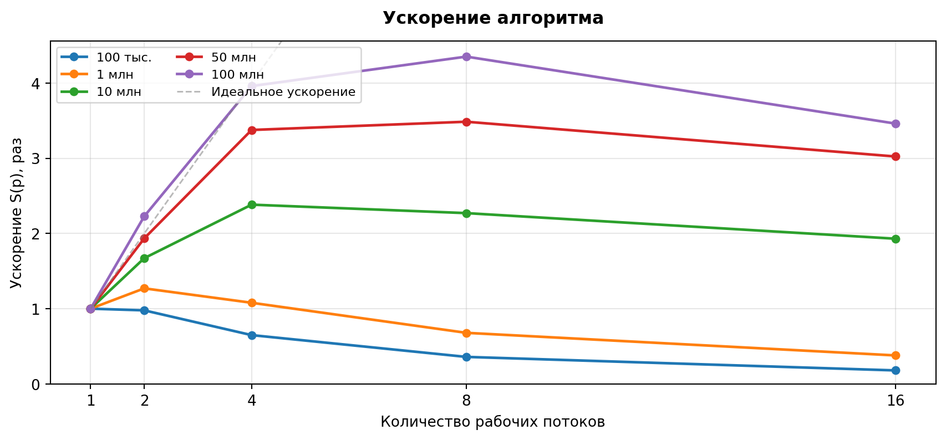
Рисунок 5 — Зависимость ускорения от количества потоков для пяти размеров массива
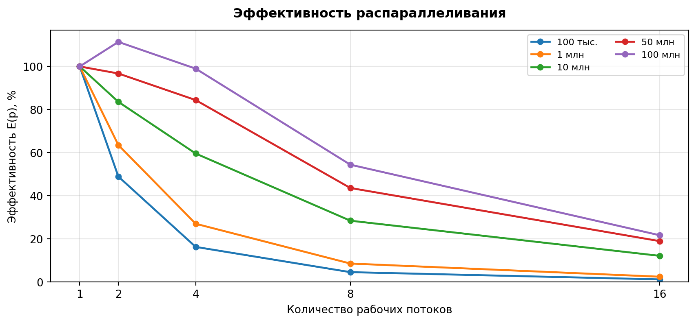
Рисунок 6 — Зависимость эффективности от количества потоков для пяти размеров массива

7.4 Анализ результатов
Для небольших массивов накладные расходы на создание и ожидание потоков сопоставимы со временем полезной обработки, поэтому рост p приводит к замедлению. Для крупных массивов доля накладных расходов уменьшается, и параллельная обработка становится выгодной. На 100 млн элементов минимальное медианное время — 14,123 мс для восьми потоков против 61,453 мс для одного; ускорение составляет 4,35 раза, эффективность — 54,4%.
Увеличение количества потоков до 16 снижает результативность: у процессора восемь физических ядер и 16 логических, поэтому дополнительные программные потоки не обеспечивают пропорционального прироста исполнительных ресурсов. Также ограничивающим фактором становится пропускная способность подсистемы памяти. Это согласуется с характером алгоритма, который выполняет относительно мало вычислений на каждый прочитанный элемент.
Для массива 100 млн элементов при двух потоках по медианам наблюдается ускорение 2,23 раза и эффективность 111,4%. Это сверхлинейный результат измерений, который может быть обусловлен частотным режимом процессора, эффектами кэша и колебаниями условий выполнения. Указанная выборка из семи повторов не позволяет утверждать, что такое ускорение стабильно воспроизводится.
Наблюдаемые времена поиска (миллисекунды) значительно меньше общей длительности запуска программы, так как вызов rand() выполняется для каждого элемента до начала измерения и занимает заметное время. Генерация исключена намеренно, поскольку предмет исследования — параллельный поиск min/max, а не заполнение массива.

8 Воспроизводимость и ограничения
Сборка выполняется командами cmake -S . -B build -DCMAKE_BUILD_TYPE=Release и cmake --build build. Контрольный запуск: ./build/lab3 --threads 8 --size 50000000. Для демонстрации потоков используется аргумент --demo и команда ps -T. Трассировка выполняется через strace -f -e trace=clone,clone3,futex,clock_nanosleep -o strace.log ./build/lab3 --threads 4 --size 1000000 --demo.
Повторы запуска использовали одну последовательность псевдослучайных чисел с фиксированным seed=42, что обеспечило совпадение итоговых min/max при равном размере массива. Точные значения PID/TID, момент переключения потоков, времена и набор системных вызовов могут отличаться от запуска к запуску. Измерение отражает поведение приложения внутри WSL2, с возможным влиянием планировщика Windows, частот и фоновой нагрузки. Демонстрационные задержки и средства трассировки не включались в замеры производительности.

9 Выводы
Разработана программа на языке C для Linux/WSL2, определяющая минимальный и максимальный элементы большого целочисленного массива с использованием POSIX Threads. Реализованы динамическое выделение памяти, ограничение количества рабочих потоков ключом запуска, разбиение массива на непересекающиеся участки, ожидание завершения потоков через pthread_join() и объединение частных результатов.
Работоспособность подтверждена контрольными запусками, проверкой ошибочных аргументов и тестами с AddressSanitizer и UndefinedBehaviorSanitizer. Команда ps -T показала одновременно существующие рабочие потоки, а strace связал вызовы pthread с системными механизмами clone3(), futex() и clock_nanosleep().
Исследование 175 запусков показало, что эффективное количество потоков зависит от объёма данных. На малых массивах накладные расходы многопоточности приводят к замедлению; максимальное зарегистрированное медианное ускорение составило 4,35 раза на массиве из 100 млн элементов при восьми потоках. Дальнейшее увеличение количества потоков до 16 не улучшило результаты. Таким образом, цели лабораторной работы достигнуты.

10 Использованные источники
[1] Методические указания «Лабораторные работы № 3». Вариант 17.
[2] «Требования к выполнению лабораторных работ» по курсу «Операционные системы».
[3] Linux manual pages: pthread_create(3), pthread_join(3), clone(2), futex(2), clock_gettime(2), nanosleep(2), ps(1), strace(1).
[4] Собственные результаты измерений: benchmark.csv, 175 запусков, 29.10.2026.

